深 圳 大 学 实 验 报 告

课程名称： 计算机安全导论

实验项目名称： 包分析实验

学院：

专业：

指导教师：

报告人： 学号： 班级：

实验时间： 20XXX年XX月XX日

实验报告提交时间： 20XX年XX月XX日

教务部制
实验目的与要求：

练习Wireshark的抓包过程，查看数据包中的信息。
实验环境：

SimpleSPC信息安全云实验系统，
Windows Sever 2008 R2
CentOS 6.5

实验原理：
Wireshark是一个网络封包分析软件。网络封包分析软件的功能是撷取网络封包，并尽可能显示出最为详细的网络封包资料。Wireshark使用WinPCAP作为接口，直接与网卡进行数据报文交换。

实验内容：

- Wireshark的使用
- Wireshark获取dns数据包
- Wireshark抓取ftp登录用户名和密码
- Wireshark抓取Telnet密码信息

实验步骤与结果：
1.Wireshark的使用
1.1双击运行”Wireshark”.
1.2 双击本地连接,开始自动获取数据包.
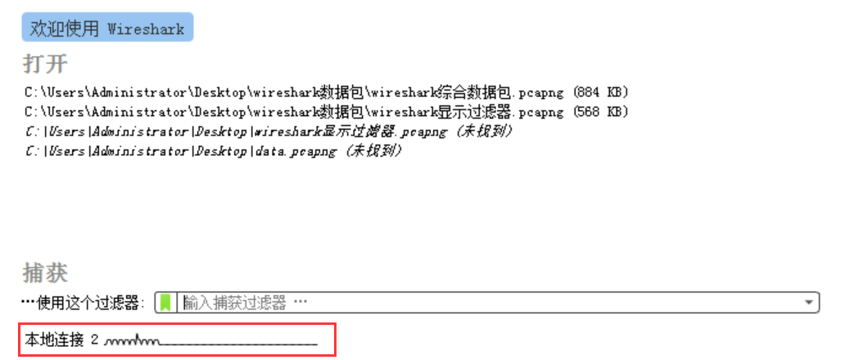

1.3自动开始捕获数据包主界面.
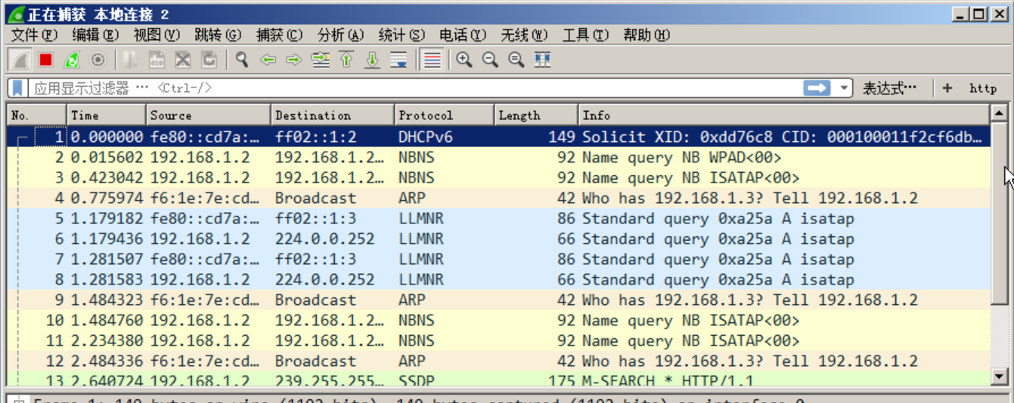
1.4单击开始,在运行处输入cmd,打开命令行.
1.5在cmd下输入命令“ping 192.168.1.3 -t”,并回车.
1.6按Ctrl+C停止命令，如下图所示.
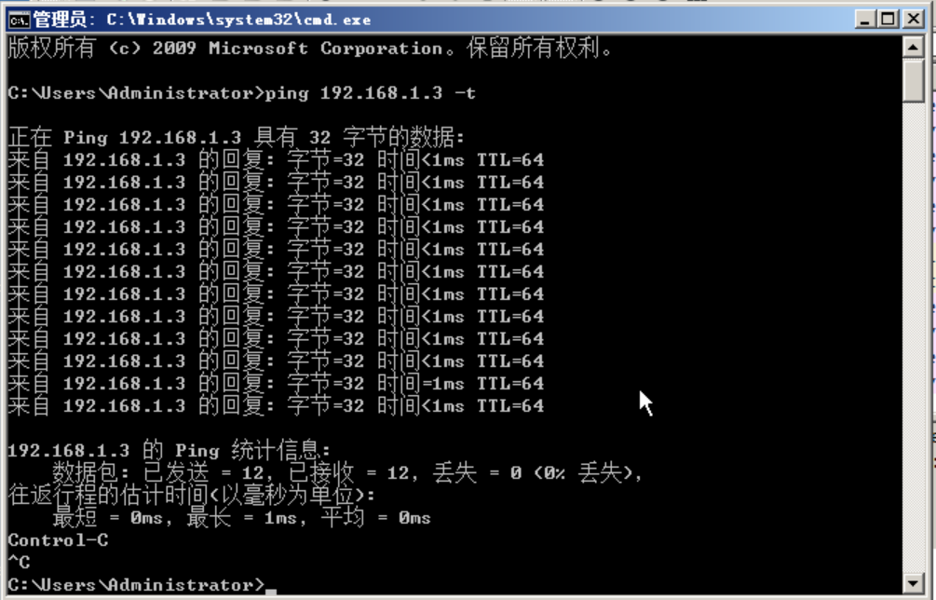
1.7返回wireshark主界面,单击左上角红色正方形按钮停止捕获数据包,如下图所示.
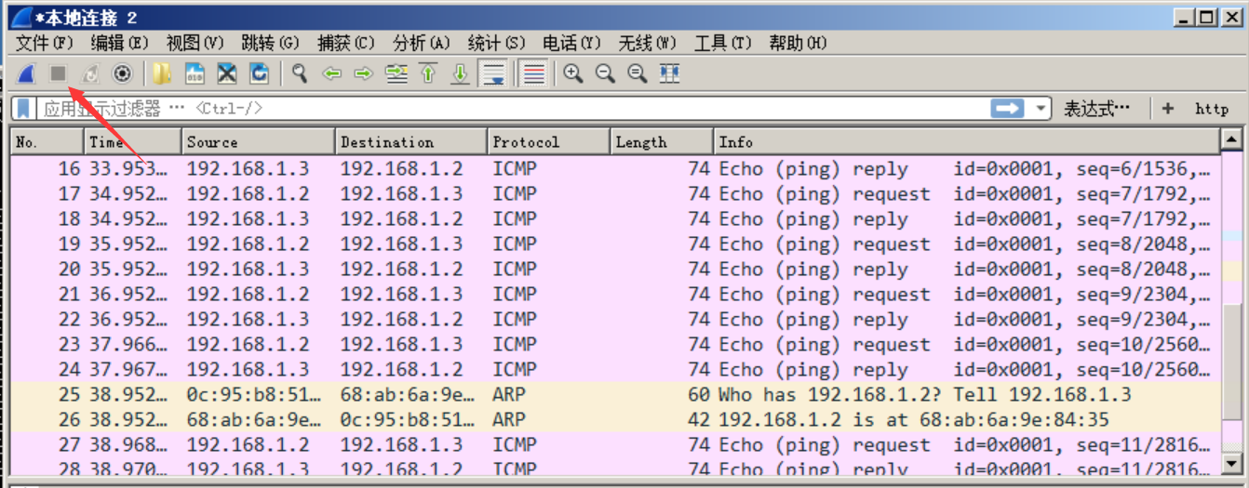
1.8在显示过滤器中输入icmp.
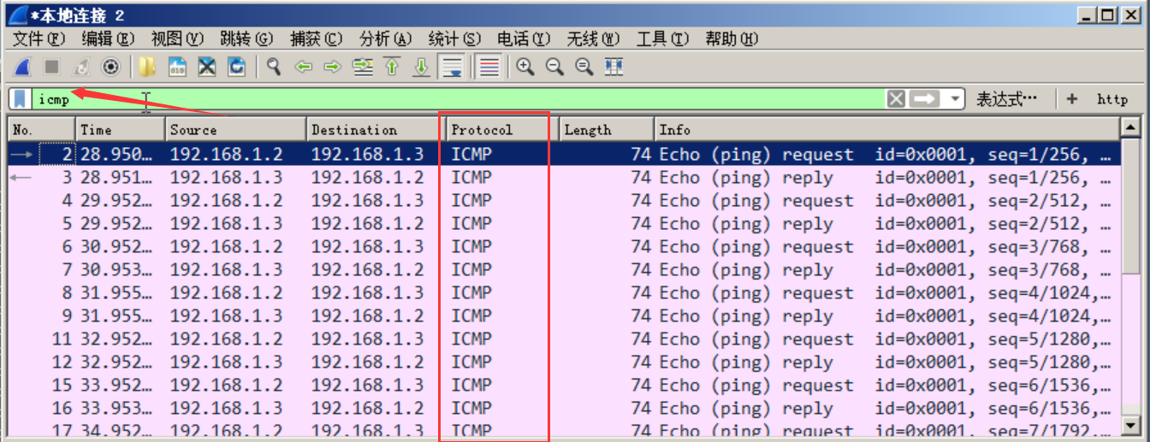
1.9 在显示过滤器输入命令后发先封包列表中，所有protocol变成了icmp协议的数据包.
1.10 调整封包列表的条目大小,查看info信息.
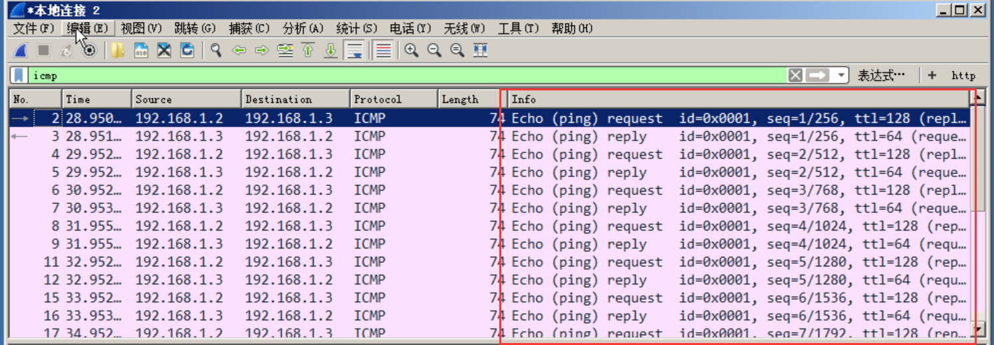
1.11 通过显示过滤器的过滤,剩余的icmp全是关于ping命令的请求和应答.
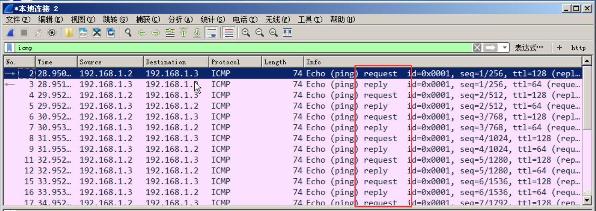

1.12 保存捕获的数据包,再次点击开始按钮或者点击“保存捕获文件”.
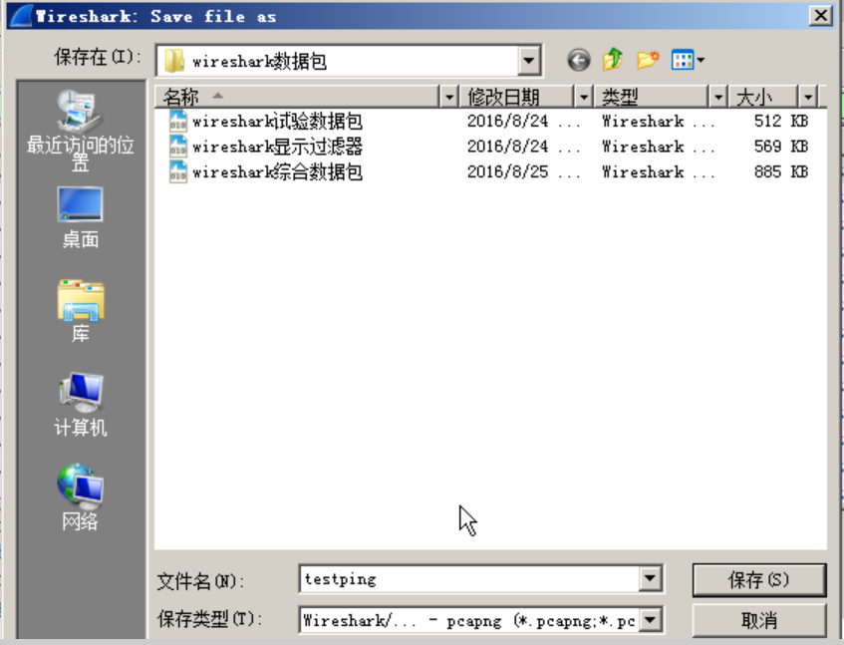
1.13 弹出保存文件窗口,选择路径保存.
1.14 当再次想对该数据包进行分析时,点击“打开已保存的捕获文件”,即可打开上次保存的抓包信息.
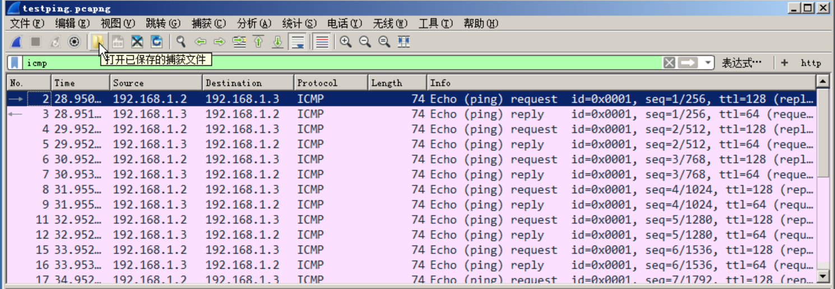

2. Wireshark获取dns数据包
2.1 双击“wireshark”图标.
2.2 双击本地连接.
2.3 wireshark以本地连接为接口开始自动抓取数据包.
2.4 单击开始，在运行处输入cmd并回车.

2.5 在命令行下输入nslookup，回车，进入nslookup模式.
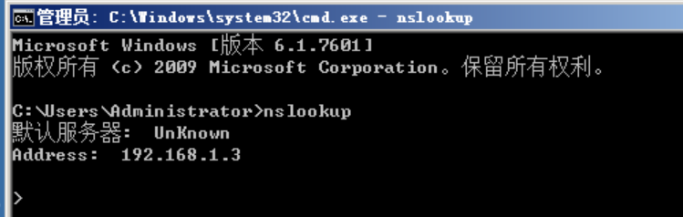
2.6 输入要解析的域名并回车,比如“www.simple.com”，“simple.com”.
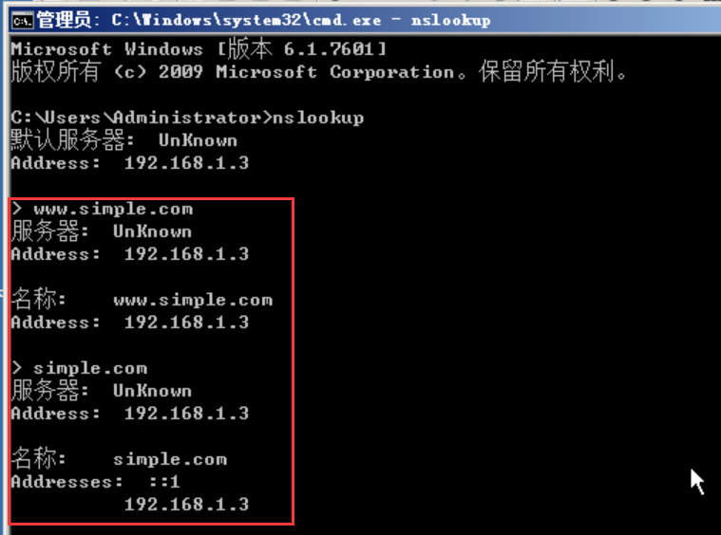

2.7 返回wireshark的主界面，在过滤器中输入dns.
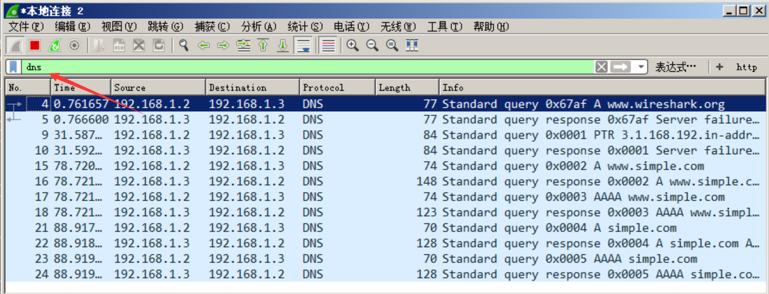

2.8 查看info信息.根据下图中内容可以观察到dns的请求解析过程.
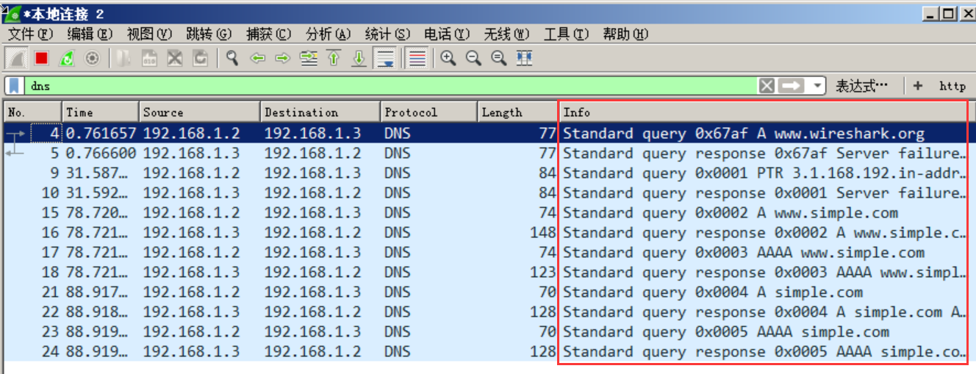

3.Wireshark抓取ftp登录用户名和密码
3.1 双击桌面上的“wireshark”图标.
3.2 双击本地连接.
3.3 wireshark以本地连接为接口开始自动抓取数据包.
3.4 在桌面双击打开“计算机”，在地址栏输入ftp：//192.168.1.3 并回车.
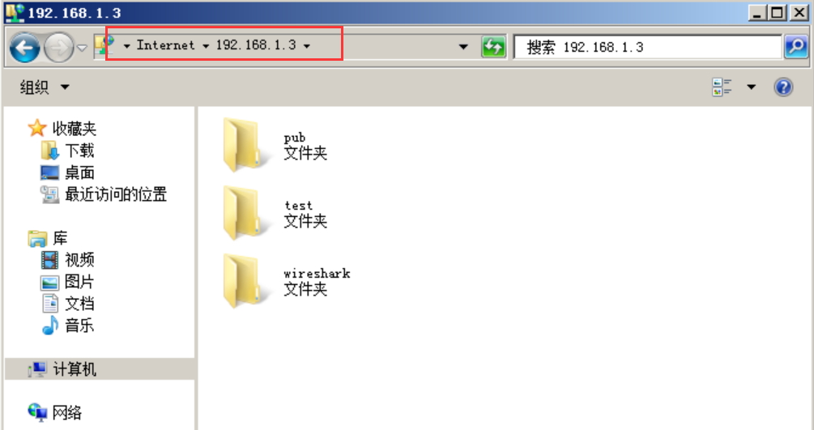3.5 右键单击空白处，选择登陆.

3.6 输入用户名：wireshark和密码Simplexue123.
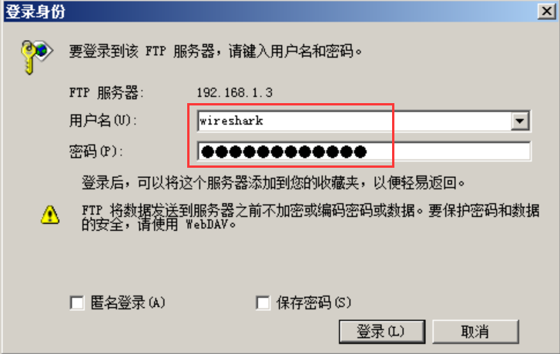
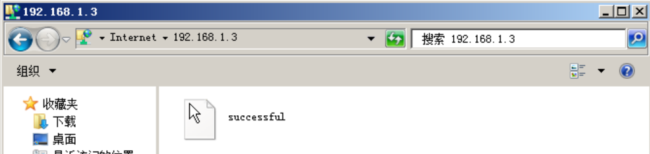
3.7 登陆成功后，返回wireshark界面，单击停止抓包.
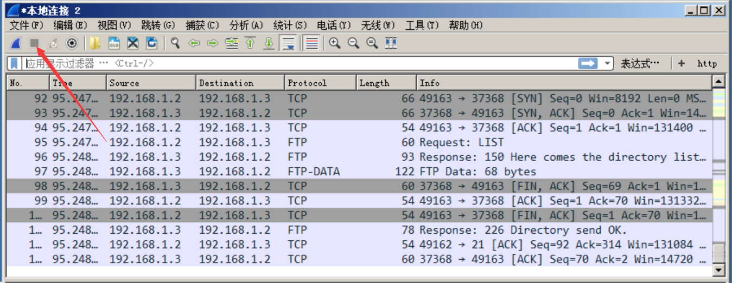

3.8 在过滤器中输入ftp并回车，查看所有ftp协议数据包.
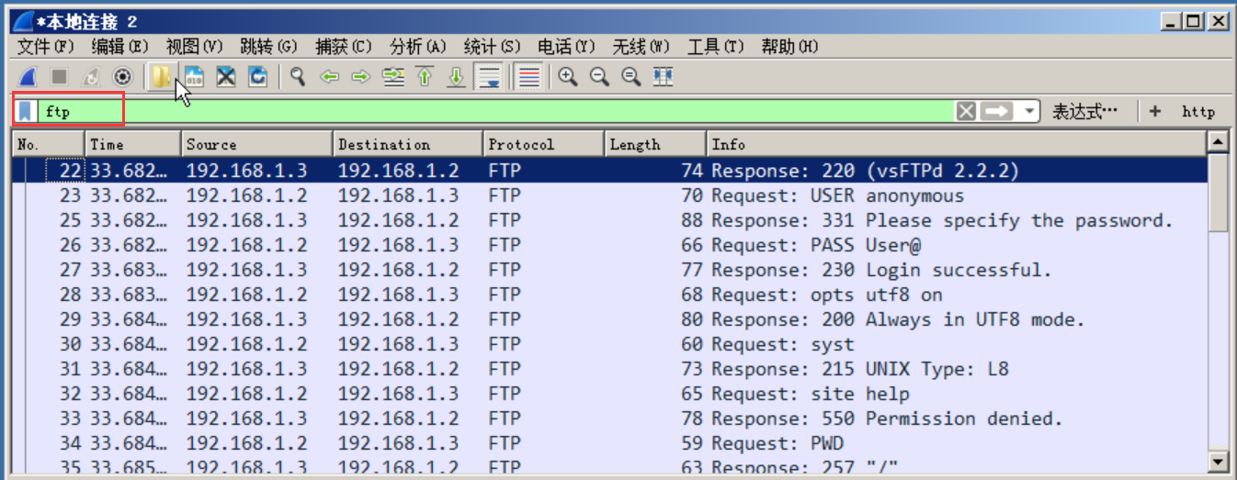
3.9可以看出输入用户名和密码后成功登陆.
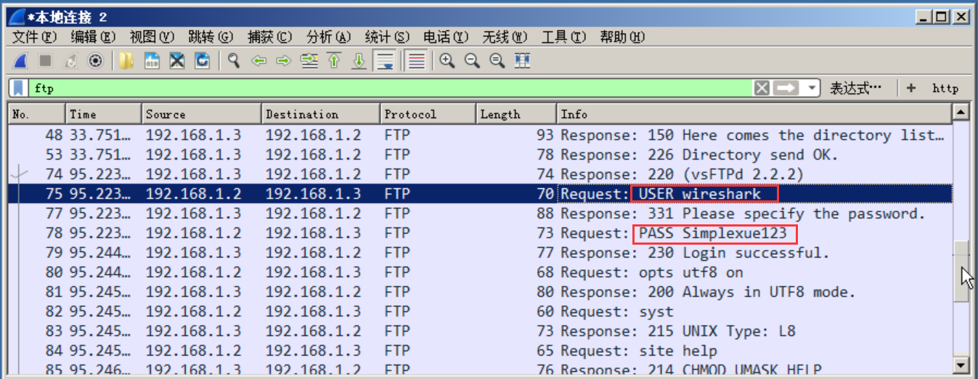

4.Wireshark抓取Telnet
4.1 双击打开wireshark.
4.2 双击本地连接.
4.3 wireshark开始抓包.

4.4 在过滤器中输入“ip.src == 172.30.1.11”.
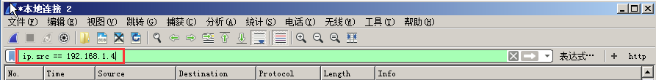
4.5 在用户机的cmd界面输入telnet 192.168.1.2 然后回车.
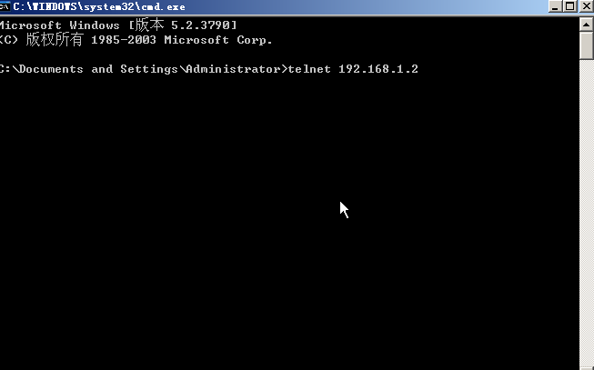

4.7 输入y
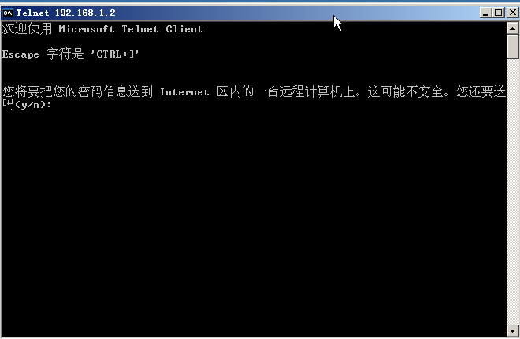
  - 输入用户名“administrator”,密码“Simplexue123”.
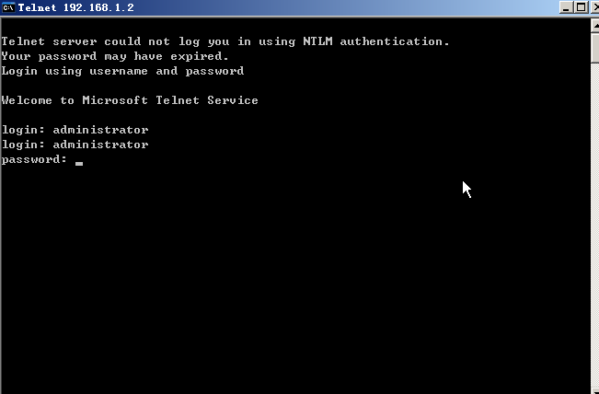

4.9 输入密码后回车确认,如下图所示.
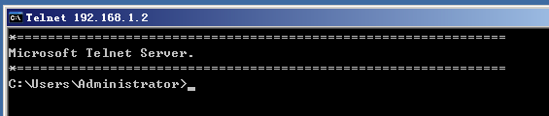
  - 返回192.168.1.2机器,在wireshark界面停止抓包.
4.10 单击转到最新分组按钮.
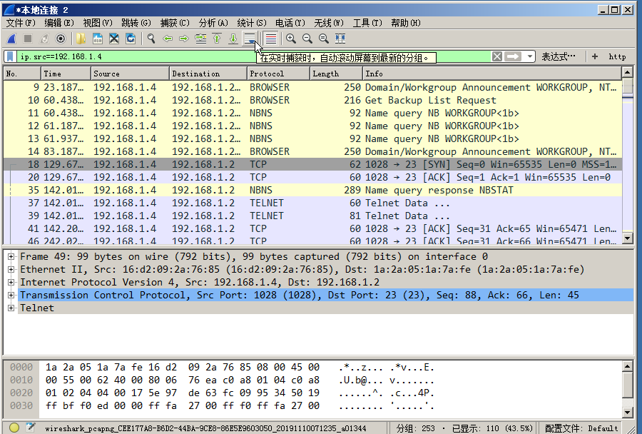

4.11倒着查看info的Telnet data信息,找到有data标签的包.
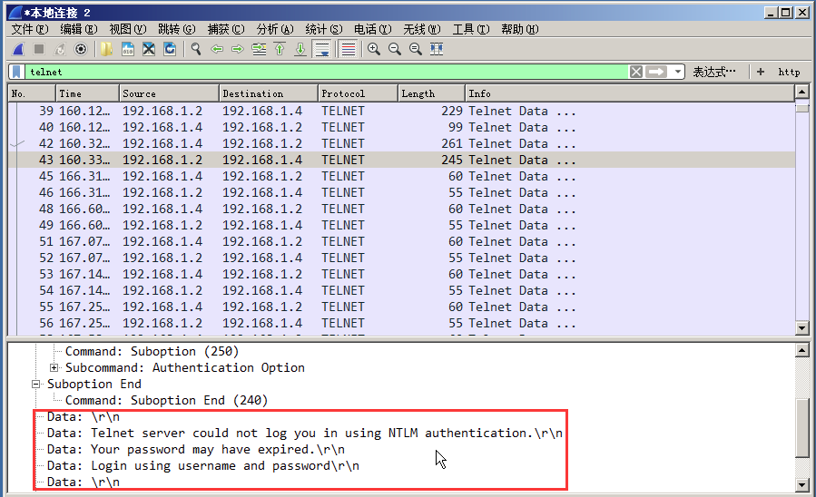
4.12 “\r\n”意思为回车并重开一行,继续查看前面三行data信息,分别得到3、2、1.继续查看得到a、d.
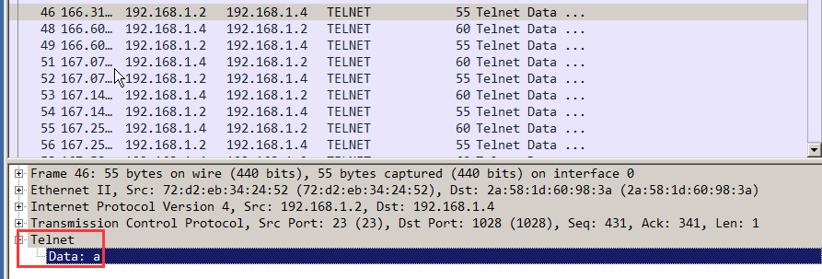
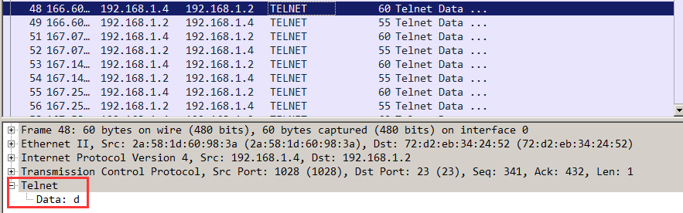
4.13 将信息连起来就是用户名administrator和密码Simplexue123.

实验结论：
- Wireshark是一个网络封包分析软件.网络封包分析软件的功能是撷取网络封包,并尽可能显示出最为详细的网络封包资料.Wireshark使用WinPCAP作为接口,直接与网卡进行数据报文交换.
- 用户上网时用封包传递信息,拦截并分析封包可能可以获得用户的敏感信息.
- 通过抓包可观察到DNS的请求解析过程,了解打开网页的过程中发生的事情.
- 不同主机间通过FTP协议进行文件传输的过程通过封包完成.
- 用Telnet可将数据传输到Internet区内的另一台远程计算机上,该过程可能不安全,易被拦截到明文的账号和密码.
- 在不同的主机间传递数据需加密,不能采用明文传输,防止被窃听后造成损失.

指导教师批阅意见：

成绩评定：

指导教师签字：
年 月 日
备注：
注：1、报告内的项目或内容设置，可根据实际情况加以调整和补充。
2、教师批改学生实验报告时间应在学生提交实验报告时间后10日内。

